Office Burundais des Recettes
BR
“Soyons fiers d’être des contribuables et construisons notre pays“

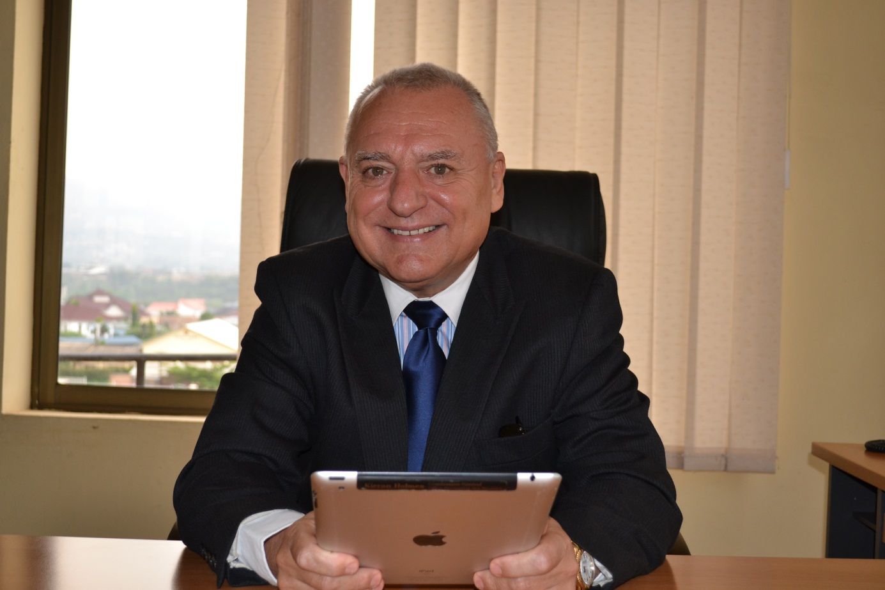

MESSAGE DU COMMISSAIRE GENERAL POUR L’ANNEE 2013
Je voudrais souhaiter à tout le personnel et les conseillers de l’OBR une nouvelle et heureuse année de paix, de prospérité et de productivité.
Au nom de toute l'équipe de l’OBR, je tiens à exprimer le même message à tous nos clients, à tous nos partenaires ainsi que toutes les parties prenantes au développement en leur disant que nous embarquons dans une autre année qui promet d’être une année excitante, de croissance et de développement.
Nous avions promis que l’année 2012 serait une année pour renforcer l’OBR et il en a été certainement le cas. L'institution a grandi de façon exponentielle de par son impact et de la confiance que le public a en elle en 2012. Pour la première fois, les recettes collectées ont dépassé 500 milliards de francs burundais. Nous nous attendons à la fin de cet exercice à un montant de plus de 520 milliards de FBU, ce qui est 50 milliards ou 12% de plus que les recettes collectées l'année dernière.
Je tiens à exprimer notre reconnaissance aux contribuables respectueux pour leur contribution à cette réalisation exceptionnelle.

En 2012, nous avons:

• Finalisé la programmation de SYDONIA World en douanes, le système sera prêt au début de Février 2013,
• Travaillé sur la finalisation de RADDEX (Digital Data RADDex2), qui sera prêt à être mis en œuvre en douane au début de 2013 ;
• Redéployé le système ERP pour nos activités de back-office ;
• Poursuivi l'informatisation de nos procédures fiscales nationales, en dépit des difficultés en cours ;
• Opérationnalisé trois nouveaux postes frontières à arrêt unique, dont deux sont opérationnels et l'ensemble sera tout à fait prête au début de 2013 ;
• Amélioré l'administration des douanes dans des domaines tels que: le contrôle des exonérations, les entrepôts, dépôts pétroliers, les licences des déclarants en douane (courtiers) et les contrôles sur les garanties financières mais aussi amélioré nos heures de services et lancé de nouveaux processus de facilitation qui continueront de s'étendre en 2013 ;
•Travaillé en étroite collaboration avec le Ministère des Finances, du développement et de la Planification économique pour développer de nouveaux projets de loi sur les procédures fiscales et les lois de la TVA qui sont maintenant devant le Parlement ;
• Mis à jour un plan d’affaires pour les 5 années à venir à l'aide d'indicateurs de performance clairs et objectifs, dont certains sont à l’extérieur de l'OBR ;
• Obtenu l'approbation du Conseil d’Administration pour notre nouvelle structure organisationnelle, mis à jour de nombreuses procédures des ressources humaines et le recrutement supplémentaires 90 du personnel,
• Rénové notre système d’achats de matériel informatique et du mobilier grâce aux formations approfondies du personnel,
• Finalisé l'étude de faisabilité pour le projet du complexe du Siège dans lequel il est proposé non seulement le déménagement de l’OBR mais aussi les bureaux de l’API, du Titre Foncier et du Tribunal de commerce,
• Présidé les réunions techniques de l’EARA
• Travaillé sur l'élimination des barrières non tarifaires pour une meilleure union douanière et la facilitation du commerce dans la région.

Ces réalisations sont assez importantes en soi, mais en même temps en les atteignant nous sommes aussi parvenus à une croissance substantielle des revenus ; ce qui est vraiment une avancée remarquable, surtout au moment où l’économie mondiale n’est pas facile.
Rien de tout cela n'aurait été possible sans le travail acharné et le dévouement de la Direction et du personnel de l’OBR, et je tiens à exprimer ma plus profonde gratitude à tous ceux qui travaillent à l'OBR.
Je tiens également à exprimer ma gratitude pour l'omniprésent soutien politique à l’OBR et l'assistance continue de nos généreux partenaires au développement, en particulier TMEA, notre principal partenaire dans nos plus grandes réalisations, qui nous a soutenus techniquement avec les systèmes informatiques et le matériel, les postes frontières à arrêt unique et dans l’amélioration des bâtiments. Nos remerciements vont également à l’endroit des partenaires de développement qui nous ont soutenu financièrement notamment la Coopération Belge, le Royaume Unie, l’USAID ainsi que nos autres nombreux partenaires comme le FMI, la Banque mondiale, la Banque Africaine de Développement, et bien d'autres.

Maintenant, nous devons regarder vers 2013 et au-delà.

Tout comme 2012 était une année pour renforcer l’OBR, l’année 2013 sera une année de la prestation des services. La tâche consistera maintenant à consolider nos réalisations et les traduire en de réels avantages améliorés pour nos clients et les parties prenantes.
La prestation de services signifie que le contribuable est facilité au maximum afin qu'il puisse se conformer à ses obligations fiscales et douanières. Nous avons déjà vu la remarquable avancée que le Burundi a franchie dans l'Index de la Banque Mondiale Doing Business. Ceci est traduit aujourd'hui par de nouveaux investissements au Burundi et notre tâche en 2013 est de s'assurer que nous continuons dans cette voie, en faisant référence du succès de la Conférence des Partenaires à Genève. L’OBR continuera à jouer un rôle actif dans la réduction du nombre de procédures et le temps nécessaire pour effectuer ces procédures, afin que le climat des affaires au Burundi continue de s'améliorer.
A partir de Janvier 2013, nous poursuivrons le travail de mise à niveau, de la réorganisation et de politiques de ressources humaines, y compris notre Code de conduite et les conditions de service. Ce travail nous permettra d’introduire de grandes performances basées sur les récompenses structurées qui permettra au personnel de l’OBR d’être motivé et de donner par conséquent un travail satisfaisant pour le public et l’Etat.
Nous allons bien sûr continuer à soutenir la politique de tolérance zéro contre la corruption de Son Excellence, le Président de la République et au cours de 2013, nous introduirons un nouveau centre d'appels qui permettra au public de signaler tout comportement inacceptable que ce soit du contribuable ou de l’employé de l’OBR visant la mauvaise gestion de l'OBR.
La Collecte efficace des revenus est une condition sine qua non pour bâtir une économie forte et d'amélioration de l'infrastructure globale et le climat d'investissement du Burundi. L’OBR continuera à jouer son rôle dans le soutien d’une plus large participation du Burundi à la Communauté Est Africaine et dans le reste de l'économie mondiale.
Nous avons un objectif de recettes à collecter qui n’est pas facile à atteindre, non seulement en 2013, mais aussi pour toutes les années indiquées dans le Plan d’affaires. Notre objectif de collecte des recettes doit être considéré dans le contexte de l'aide internationale incertain ainsi que l'instabilité continue des flux des marchés mondiaux.
En conclusion, je voudrais encore une fois souhaiter à tous nos employés, les intervenants et les partenaires par une nouvelle et heureuse année et je sais que nous allons tous travailler ensemble pour développer davantage l'économie du Burundi en 2013 et au-delà.

Kieran Holmes
COMMISSAIRE GENERAL

